**暨南大学本科实验报告专用纸**

课程名称 计算机网络实验 指导教师 潘冰 成绩

实验项目名称 OSPF路由协议配置 实验项目编号 9

实验项目类型 验证 实验地点 计算机网络实验室 学院 智科院 专业信息安全

学生姓名 梁伟希 学号 2019051117 实验时间 2021 年 12 月 2 日

1. **实验目的**
   * 加深对OSPF路由协议工作原理的理解，掌握在路由器（或三层交换机）上配置OSPF的过程 。
2. **实验内容**
   * 多区域的划分。
   * 配置路由器的OSPF协议。
   * 观察路由表信息。测试网络的连通性。
3. **实验原理**

**OSPF路由协议**

OSPF路由协议是用于网际协议（IP）网络的链路状态路由协议。该协议使用链路状态路由算法的内 部网关协议（IGP），在单一自治系统（AS）内部工作。使用Dijkstra算法计算出到达每一网络的最短 路径，并在检测链路的变化情况（如链路失效）时执行该算法快速收敛到新的无环路拓扑。

该协议从所有可用的路由器中搜集链路状态（Link-state）信息从而构建该网络的拓扑图，由此决定提交给网际层（Internet Layer）的路由表，最终路由器依据在网际协议数据包中发现的目的IP地址，结合路由表作出转发决策。

1. **实验环境**

**【实验环境】**

* + **实验设备**：两台路由器(R2632)或三层交换机，两台PC机，1根V35DCE、1根V35DTE。
  + **拓扑结构：**

**Area 1**

**Area 2**

**Area 0**



**.1**

**.22**



172.16.1.0/24

GE0/1

S2/0

**.1**

**.2**



PC2

192.168.1**.**0/24

172.16.3.0/24

**.11**

**RouterA**

**RouterB**

**.2**

S1/2

1. **实验步骤**

**第一步 登录到路由器**

**（提示：**以下各步中涉及到的Serial口是以路由器r1和r2的连接为例。不同小组使用路由器有所不同，如果是路由器r3和r4的连接，请仔细参考路由器的连接图，并对实验步骤中的相关接口进行修改。）

**第二步：在路由器RouterA上配置路由器接口的IP地址**

RouterA(config)#**interface GigabitEthernet 0/1** ！进入接口的配置模式

RouterA(config)# ip address 172.16.1.1 255.255.255.0 !配置接口的IP地址。

RouterA(config)# no shutdown ！开启路由器的接口

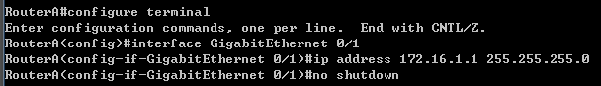

**第三步：在路由器RouterA上配置路由器串行口IP地址和时钟频率。**

RouterA(config)#interface serial 2/0 ！进入串行口s2/0的配置模式。

RouterA(config-if)#ip address 192.168.1.1 255.255.255.0 !配置接口S2/0的IP地址。

RouterA(config-if)#clock rate 64000 ！配置RouterA的时钟频率

RouterA(config-if)#no shutdown !开启s2/0端口

RouterA(config-if)#exit

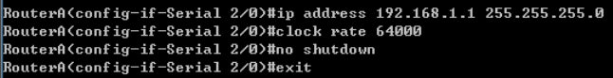

**第四步：显示路由器RouterA的接口配置信息**

RouterA#show ip interface brief

RouterA#show interface serial 2/0

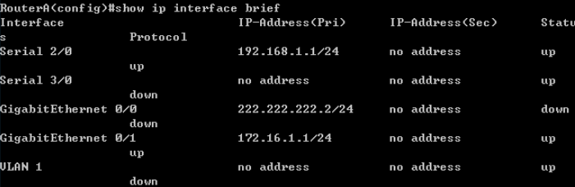

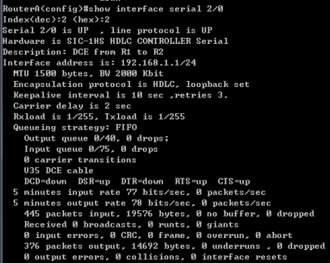

**第五步：在路由器RouterA上配置OSPF动态路由**

RouterA(config)# router ospf ！创建OSPF路由进程

RouterA(config-router)#network 192.168.1.0 0.0.0.255 area 0！配置主干区域0

RouterA(config-router)#network 172.16.1.0 0.0.0.255 area 1！配置分支区域1

RouterA(config-router)#end ！返回特权模式



**第六步：在路由器RouterB上配置接口IP地址。**

返回到RCMS界面，选择另一个路由器，如r2。操作同第一步,注意交换机改名为RouterB。

RouterB(config)#**interface GigabitEthernet 0/1** ！进入接口F1/0的配置模式

RouterB(config-if)# ip address 172.16.3.2 255.255.255.0 !配置接口F1/0的IP地址。

RouterB(config-if)# no shutdown ！开启路由器的接口f1/0

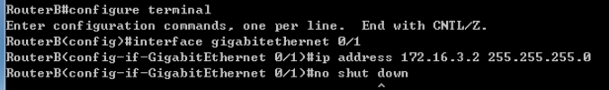

**第七步：在路由器RouterB上配置串口上的IP地址。**

RouterB(config)#interface serial 2/0 ！进入串行口的配置模式。

RouterB(config-if)# IP ADDRESS 192.168.1.2 255.255.255.0 ！为串口配置IP地址

RouterB(config-if)# no shutdown ！开启路由器的

RouterB(config-if)#exit ！返回全局模式

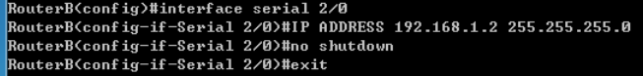

**第八步：在路由器RouterB上配置OSPF协议**

RouterB(config)#router ospf !启用ospf进程

RouterB(config-router)#network 192.168.1.0 0.0.0.255 area 0 ！配置主干区域0

RouterB(config-router)#network 172.16.3.0 0.0.0.255 area 2 ！配置分支区域2

RouterB(config-router)#end ！返回特权模式

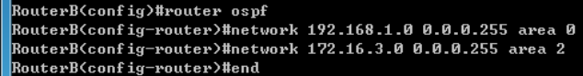

**第九步：验证RouterB上的路由（以RouterB为例）**

RouterB#show running-config ！显示路由器RouterB的全部配置

RouterB#show ip route

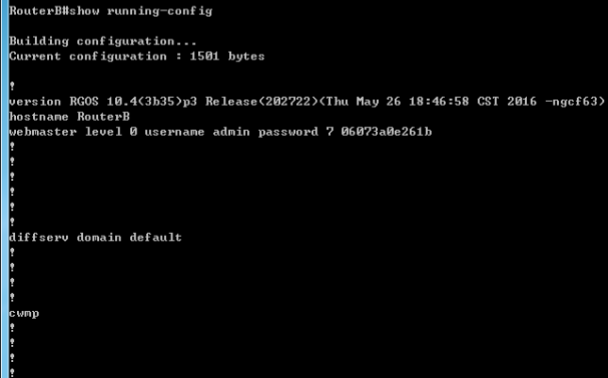

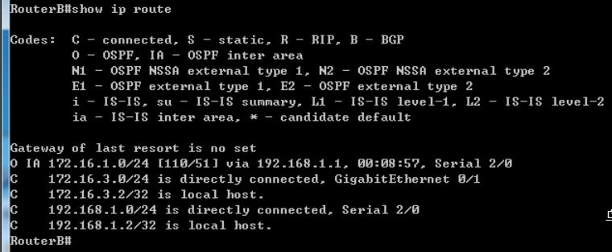

**第十步:测试主机之间的连通性，检测路由表的正确性。**

两台主机配置如下：PC1（172.16.1.11）， PC2（172.16.3.22）

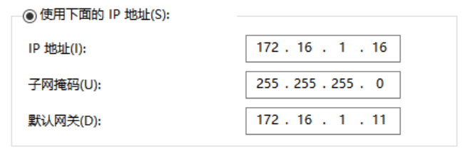

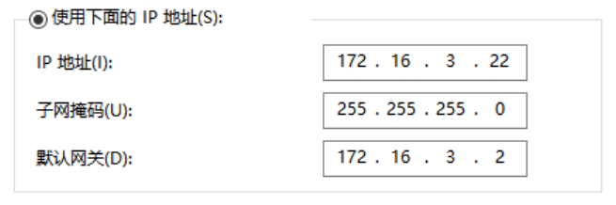

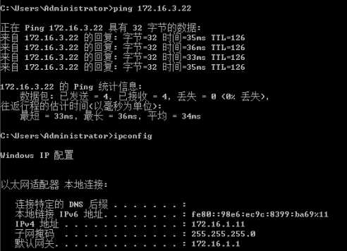

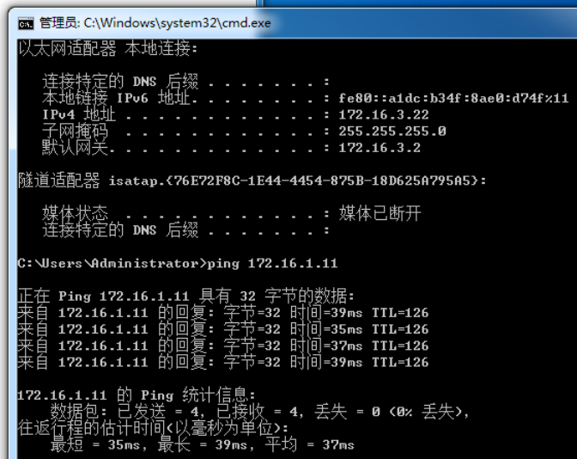

测试结果如上，两机可以互相ping通

1. **实验总结**

本次实验较前几次顺利，接线操作也比较简单，命令不算过多。但是对于实验原理不甚了解，结束实验之后向同学求助才得以了解。通过此次实验，对于dijkstra算法有了更深的理解，可以和算法设计上的所学相结合。在日后的学习与生活之中，可以运用这次实验中所学，减小状态链路数据库的大小，改善网络可扩展属性。